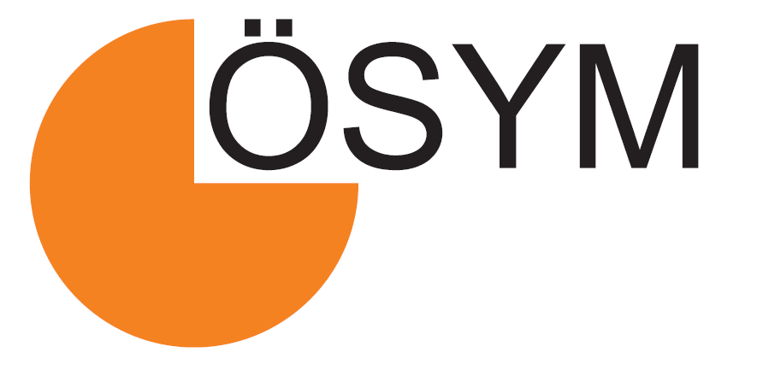
ÖLÇME, SEÇME VE YERLEŞTİRME MERKEZİ BAŞKANLIĞINA
(İnsan Kaynakları ve Destek Hizmetler Dairesi Başkanlığı)

Başkanlığınızca yapılan Ölçme, Seçme ve Yerleştirme Merkezi Uzman Yardımcılığı sınavında başarılı olarak atanmaya hak kazandım. Atanmama esas belgeler ilişikte sunulmuştur.

Bilgilerinizi ve gereğini arz ederim.

… ./.…/2013

İMZA
ADI-SOYADI

Adres :

Tel :

E-Posta:

BELGELER:

1) Sabıka kaydına dair yazılı beyanı,
2) Sağlık açısından görevini devamlı yapmasına engel bir durumu olmadığına ilişkin yazılı beyanı,
3) 4 (adet) vesikalık fotoğraf (Kamu Kurumu ve Kuruluşlarında Çalışan Personelin Kılık Kıyafetine Dair Yönetmelik’e göre çekilmiş)
4) Erkek adaylar için askerlikle ilişiği olmadığına dair yazılı beyanı,
5) Ortaöğrenim belgesi (Ortaokul veya lisede hazırlık okuyanlar)
6) Mal bildirim formu zarfı (Form önlü arkalı tek sayfa olacak ve kapalı zarf içinde teslim edilecektir.)
7) Görev yaptığı kuruma ilişkin yazı (Kamu kurumunda çalışıyorsa)
8) Yüksek lisans veya Doktora Yapılmışsa Diploma, Avukatlık stajı yapılmış ise belgesi.

